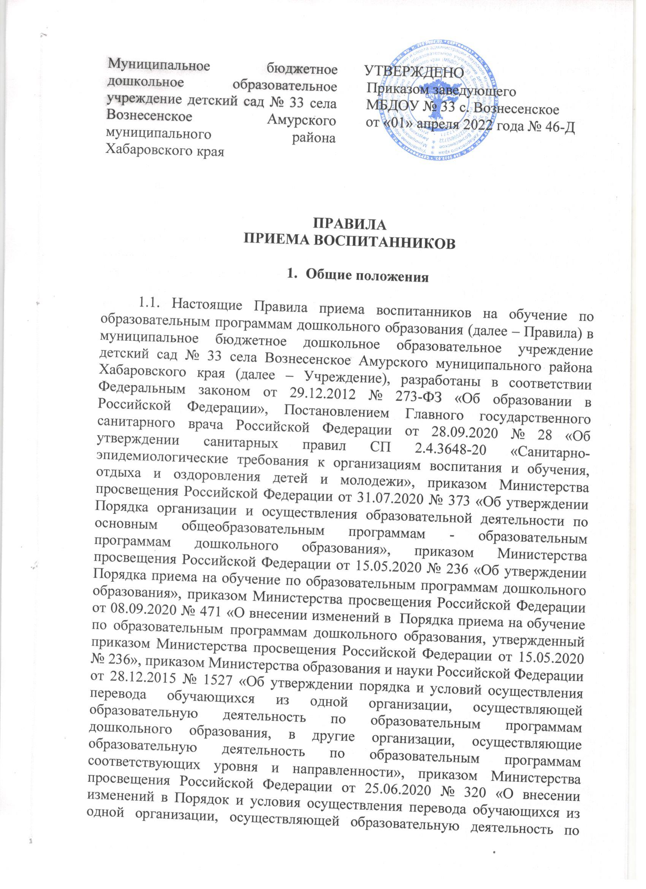

образовательным программам дошкольного образования, в другие организации, осуществляющие образовательную деятельность по образовательным программам соответствующих уровня и направленности, утвержденные приказом Министерства образования и науки Российской Федерации от 28 декабря 2015 г. № 1527»; Уставом Учреждения и иными действующими законодательными и нормативно-правовыми актами Российской Федерации, субъекта Российской Федерации, органов местного самоуправления, регламентирующими порядок приема обучающихся (воспитанников) на обучение по образовательным программам дошкольного образования.
1.2. Правила регламентируют требования к процедуре и условиям приема граждан РФ (далее – ребенок, дети) в Учреждение для обучения по образовательным программам дошкольного образования.
1.3. Правила не урегулированные законодательством об образовании, устанавливаются Учреждением самостоятельно.
1.4. Учреждение обеспечивает прием всех граждан, имеющих право на получение дошкольного образования и проживающих на территории, за которой закреплено Учреждение распорядительным актом органа местного самоуправления Амурского муниципального района Хабаровского края о закреплении образовательных учреждений за конкретными территориями муниципального района (далее – закрепленная территория), издаваемый не позднее 1 апреля текущего года.
1.5. Прием иностранных граждан и лиц без гражданства, в том числе из числа соотечественников за рубежом. Беженцев и вынужденных переселенцев, за счет средств бюджетных ассигнований осуществляется в соответствии с международными договорами РФ в порядке, предусмотренном законодательством РФ и настоящими правилами.
1.6. Информацию о Правилах приема воспитанников родители (законные представители) могут получить:
- на информационном стенде Учреждения;
- на официальном сайте Учреждения.
1.7. Правила вступают в силу с момента издания приказа об их утверждении и действует до внесения изменения
1.8. Правила считаются пролонгированным на следующий период, если нет дополнений и изменений.

2. Организация Приема в Учреждение

2.1. Правила обеспечивают прием в образовательную организацию всех граждан, имеющих право на получение дошкольного образования и проживающих на территории, за которой закреплено Учреждение (далее - закрепленная территория).
2.2. Проживающие в одной семье дети имеют право преимущественного приема в Учреждение, в котором обучаются его полнородные и неполнородные брат и (или) сестра.
2.3. В приеме в Учреждение может быть отказано только по причине отсутствия в ней свободных мест, за исключением случаев, предусмотренных действующим законодательством.
2.4. Прием в Учреждение осуществляется в течение всего календарного года при наличии свободных мест.
2.5. Прием в Учреждение осуществляется по направлению управления образования, молодёжной политики и спорта администрации Амурского муниципального района Хабаровского края в течение пяти рабочих дней со дня получения направления.
2.6. Учреждение знакомит родителей (законных представителей) ребенка со своим Уставом, лицензией на осуществление образовательной деятельности, с образовательными программами и другими документами, регламентирующими организацию и осуществление образовательной деятельности, права и обязанности воспитанников.
Копии указанных документов, информация о сроках приема документов, указанных в пункте 2.9 настоящих Правил, размещаются на информационном стенде образовательной организации и на официальном сайте Учреждения в информационно-телекоммуникационной сети "Интернет". Факт ознакомления родителей (законных представителей) ребенка, в том числе через официальный сайт Учреждения, с указанными документами фиксируется в заявлении о приеме в Учреждение и заверяется личной подписью родителей (законных представителей) ребенка.
2.7. Учреждение размещает на информационном стенде и на официальном сайте распорядительный акт органа местного самоуправления городского округа о закреплении образовательных организаций за конкретными территориями городского округа, издаваемый не позднее 1 апреля текущего года (далее - распорядительный акт о закрепленной территории).
2.8. Документы о приеме подаются в Учреждение, в которое получено направление.
2.9. Прием в Учреждение осуществляются по личному заявлению родителя (законного представителя) ребенка.
Заявление о приеме представляется в Учреждение на бумажном носителе и (или) в электронной форме через единый портал государственных и муниципальных услуг (функций) и (или) региональные порталы государственных и муниципальных услуг (функций).
В заявлении при приеме родителями (законными представителями) ребенка указываются следующие сведения:
а) фамилия, имя, отчество (последнее - при наличии) ребенка;
б) дата рождения ребенка;
в) реквизиты свидетельства о рождении ребенка;
г) адрес места жительства (места пребывания, места фактического проживания) ребенка;
д) фамилия, имя, отчество (последнее – при наличии) родителей (законных представителей) ребенка;
е) реквизиты документа, удостоверяющего личность родителя (законного представителя) ребенка;
ж) реквизиты документа, подтверждающего установление опеки (при наличии);
з) адрес электронной почты, номер телефона (при наличии) родителей (законных представителей) ребенка;
и) о выборе языка образования, родного языка из числа языков народов Российской Федерации, в том числе русского языка как родного языка;
к) о потребности в обучении ребенка по адаптированной образовательной программе дошкольного образования и (или) в создании специальных условий для организации обучения и воспитания ребенка-инвалида в соответствии с индивидуальной программой реабилитации инвалида (при наличии);
л) о направленности дошкольной группы;
м) о необходимом режиме пребывания ребенка;
н) о желаемой дате приема на обучение.
В заявлении для направления родителями (законными представителями) ребенка дополнительно указываются сведения о государственных или муниципальных образовательных организациях, выбранных для приема, и о наличии права на специальные меры поддержки (гарантии) отдельных категорий граждан и их семей (при необходимости).
Примерная форма заявления размещается Учреждением на информационном стенде и на официальном сайте Учреждения в сети «Интернет».
2.9.1. Для приема в Учреждение родители (законные представители) ребенка предъявляют следующие документы:
а) документ, удостоверяющий личность родителя (законного представителя) ребенка, либо документ, удостоверяющий личность иностранного гражданина или лица без гражданства в Российской Федерации;
б) свидетельство о рождении ребенка или для иностранных граждан и лиц без гражданства – документ (-ы), удостоверяющий (-е) личность ребенка и подтверждающий (е) законность представления прав ребенка;
в) документ, подтверждающий установление опеки (при необходимости, по собственной инициативе);
г) свидетельство о регистрации ребенка по месту жительства или по месту пребывания на закрепленной территории или документ, содержащий сведения о месте пребывания, месте фактического проживания ребенка (по собственной инициативе);
д) документ психолого-медико-педагогической комиссии (при необходимости);
е) документ, подтверждающий установление инвалидности (по собственной инициативе);
ё) документ, подтверждающий потребность в обучении в группе оздоровительной направленности (при необходимости).
Родители (законные представители) ребенка, являющиеся иностранными гражданами или лицами без гражданства, дополнительно предъявляют документ (-ы), удостоверяющий (-е) личность ребенка и подтверждающий (-е) законность представления прав ребенка, а также документ, подтверждающий право заявителя на пребывание в Российской Федерации. Иностранные граждане и лица без гражданства все документы представляют на русском языке или вместе с заверенным переводом на русский язык.
Копии предъявляемых при приеме документов хранятся в Учреждении.
2.10. Дети с ограниченными возможностями здоровья принимаются на обучение по адаптированной образовательной программе дошкольного образования только с согласия родителей (законных представителей) ребенка и на основании рекомендаций психолого-медико-педагогической комиссии.
2.11. Требование представления иных документов для приема детей в Учреждение в части, не урегулированной законодательством об образовании, не допускается.

3. Порядок зачисления на обучение по основным образовательным программам дошкольного образования

3.1. Должностным лицом, ответственным за зачисление ребенка в Учреждение, является руководитель Учреждения или уполномоченное им должностное лицо.

3.2. Лицо, ответственное за прием документов утверждается приказом заведующего Учреждением.
3.3. Заявление о приеме в Учреждение и копии документов регистрируются руководителем Учреждения в журнале приема заявлений о приеме ребенка в день обращения. После регистрации родителю (законному представителю) ребенка выдается расписка в получении документов, заверенная подписью руководителя и печатью Учреждения, содержащая информацию о регистрационном номере заявления о приемке ребенка в Учреждение, перечне представленных документов.
3.4. Ребенок, родители (законные представители) которого не представили необходимые для приема документы в соответствии с пунктом 2.9 настоящих Правил, остается на учете и направляется в муниципальную образовательную организацию после подтверждения родителем (законным представителем) нуждаемости в предоставлении места.
3.5. После приема документов, указанных в пункте 2.9 настоящих Правил, Учреждение заключает договор об образовании по образовательным программам дошкольного образования (далее - Договор) с родителями (законными представителями) ребенка в двух экземплярах, и выдает под роспись один экземпляр Договора родителям (законным представителям).
3.6. Для регистрации Договора с родителями (законными представителями) ребенка, сведений о детях и их родителях (законных представителях), отражения движения воспитанников, руководитель Учреждения ведет Журнал регистрации договоров об образовании по образовательным программам дошкольного образования с родителями (законными представителями) воспитанников Учреждения; Книгу учета и движения воспитанников Учреждения.
3.7. Руководитель Учреждения издает распорядительный акт о зачислении ребенка в Учреждение (далее - приказ) в течение трех рабочих дней после заключения договора. Приказ в трехдневный срок после издания размещается на информационном стенде Учреждения. На официальном сайте Учреждения в сети Интернет размещаются реквизиты приказ, наименование возрастной группы, число детей, зачисленных в указанную возрастную группу.
3.8. На каждого ребенка, зачисленного в Учреждение, оформляется личное дело, в котором хранятся все предоставленные родителями (законными представителями) ребенка документы.

Принято с учетом мнения
общего родительского собрания
от «30 » марта 2022 года
протокол № 02

